管理体系审核记录表
过程与活动、  抽样计划 | 涉及  条款 | 受审核部门： 业务科 主管领导：俞旭光 陪同人员：蒋世鳌 | 判定
 |  | 审核员： 张磊 审核时间：2022.8.13
审核条款：
EMS-2015
5.3组织的角色、职责和权限、6.1.2环境因素；6.2目标及其达成的策划；8.1运行策划和控制；8.2应急准备和响应
ISO 45001：2018
5.3组织的角色、职责和权限；6.1.2危险源辨识和职业安全风险评价；6.2目标及其实现的策划；8.1运行策划和控制；8.2应急准备和响应；
组织的岗位职责和权限 | EO5.3 | 业务部主要负责：业务洽谈与合同评审和客户关系维护，负责收集顾客有关的环境的信息，并及时反馈到相关部门予以处置；负责对销售合同中环境条款审核、确认和落实；负责产品交付与发运过程的环境管理工作。 | 合格
目标及其实现的策划总要求、 | EO6.2 | 本部门的目标有:  目标 控制参数 责任部门 目标实际完成  重大安全事故 0 业务科 0  火灾事故 0 业务科 0  办公场所分类处理各类废弃物，有专门收集箱并标识，回收处理率 100%. 业务科 100%.  提供2022.7.1日的《EO指标分解及考核结果》，  经考核以上各目标均已达成。 | 合格
组织的环境因素、危险源辨识和职业安全风险评价 | EO：6.1.2 | 查有：《环境因素的识别与评价控制程序》。  查业务科的《环境因素识别评价汇总表》，识别了本部门在办公、销售、相关方等各有关过程的环境因素，包括日光灯更换、电脑使用用电消耗、办公纸张、销售产品、销售活动宣传材料的处置、车辆尾气排放、废包装物排放等环境因素，能考虑生命周期观点。  查《重要环境因素清单》，涉及本部门有2项重要环境因素，包括：火灾、资源的消耗。  控制措施：固废分类存放、垃圾等由管理科负责按规定处置，包装物分类卖掉，培训教育，消防配备有消防器材、应急预案等措施。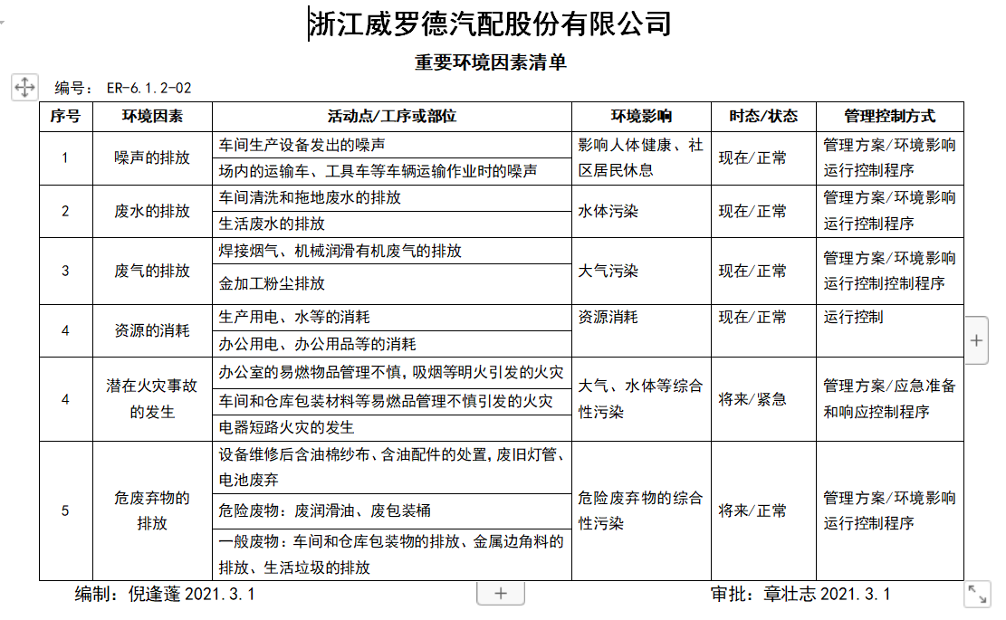  部门识别和评价基本充分，符合规定要求。  组织根据手册6.1.2条款、《危险源辨识与风险评价控制措施管理程序》要求，由管理部负责编制《危险源风险辨识和评价表》，指导各职能部门（基层单位）开展危险、有害因素风险识别、评价，负责各职能部门（基层单位）风险评价记录的审查与控制效果有效性验证。组织有建立、更新《不可接受风险清单》。抽查组织不可接受风险内容如下：  活动点/工序/部位 潜在的危险因素 可能导致的结果 控制措施  触电（私拉电线、设备漏电、违章作业等） 触电伤亡 人员伤亡 ①建立目标和管理方案 ②制订应急预案 ③常规运行控制  潜在火灾事故（电线老化；易燃处吸烟、动火等） 火灾伤亡 人员的人身伤害 ①建立目标和管理方案 ②制订应急预案 ③常规运行控制  组织的职业健康安全风险与危险源辨识清单判定的内容一致，组织会在危险源和风险识别、确定和应对的过程中寻找机遇，包括：1）使工作、工作组织和工作环境适合于工作人员；2）消除危险源和降低职业健康安全风险等，基本与GB/T 45001-2020和企业手册以及程序文件要求识别的机遇一致，符合要求。 | 合格
运行策划和控制 | EO8.1 | 1、办公区域：生活污水排放至城市管网。噪声：办公现场不产生明显噪声。  固废：固体废物主要是生活垃圾、办公产生废纸张废包装物等，配置了垃圾桶、可回收箱分类处置；办公用纸由综合部负责，复印、打印耗材都有综合部统一负责，集中处置。  2、办公过程注意节约用电，做到人走灯灭，电脑长时间不用时关机，下班前要关闭电源，防止触电。  3、办公区域禁止吸烟，查看办公区域环境整洁、宽敞、办公设备状态良好、无安全隐患。  4、工作时间平均每天不超过8小时。  5、查看办公区域，整洁、光线充足、室内空气良好，办公条件较好，办公设备安全状态良好，教育员工正确使用办公设备，规范用电，无乱拉线现象，防止火灾发生。  7、相关方施加影响：公司能够控制或能够施加影响的相关方有顾客等。提供了“致相关方的公开信”，将公司的环境/安全控制要求发放给相关方，督促影响各相关方按照环境/安全管理体系要求对环境/安全施加影响。在与顾客沟通和招投标时，通过选择适当时机向顾客宣传本公司的管理方针理念以及本公司的具体做法、成绩等，向顾客施加环境、职业健康安全的影响，增强顾客对本公司的信任程度。  8、要求遵守道路交通法规，不违章驾车，驾驶证和车辆定期年审，确保行车安全。  查看《灭火器点检表》、《消防设点检表》和《安全检查记录表》，日常点检均合格近一年无工伤发生； | 合格
应急准备和响应。 | EO8.2 | 公司编制了《火灾应急预案》，其中包括目的、适用范围、职责、应急领导小组成员职责、程序、现场应急措施等，相关内容基本充分。  2022.6.15日参加了由管理科组织的消防演练。  现场查看成品区有消防栓和灭火器若干个，状态良好。  自体系运行以来未发生应急情况。 | 合格

说明：不符合标注N

